Nomor : 003/PK/B/IX/7354-7455/II/26
Lamp : -
Hal : PERMOHONAN PENGGUNAAN TEMPAT

Kepada Yang Terhormat:
Ta’mir Musholla H. Djoenoes
di-
Tempat

Assalamualaikum warahmatullahi wabarakatuh
Bismillahirrohmanirrohim

Salam silaturrahmi kami sampaikan dengan teriring do’a, semoga kita senantiasa dalam lindungan dan mendapat ridho allah swt serta diberi kesehatan untuk menjalankan tugas sehari-hari. Amiin.
Sehubungan dengan akan diselenggarakannya Gerakan Imam Muda (GERMADA) PK IPNU IPPNU UNWAHA yang insyaallah akan dilaksanakan pada ;

Hari / Tanggal : Senin – Selasa, 2- 3 Maret 2026
Pukul : 18.30 - Selesai
Tempat : Musholla H. Djoenoes, Gg. Aufa, Dsn. Tambakberas, Ds. Tambakrejo kec. Jombang

Maka kami mengharapkan Kepada Bapak/ Ibu Ta’mir Musholla berkenan memberikan izin penggunaan tempat untuk menunjang kelancaran acara tersebut.
Demikian surat permohonan izin ini kami buat dan kami sampaikan bersama dengan Surat Tugas Imam dan Bilal, atas kesedian dan perhatiannya yang telah diberikan kami ucapkan terimakasih.

Wallahul muwafiq ilaa aqwamith-thorieq
Wassalamualaikum warahmatullahi wabarakatuh
Jombang, 2 Ramadhan 1447 H
20 Februari 2026 M
PIMPINAN KOMISARIAT
IKATAN PELAJAR NAHDLATUL ULAMA
IKATAN PELAJAR PUTRI NAHDLATUL ULAMA
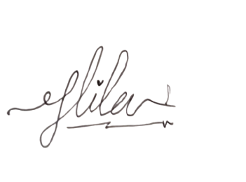
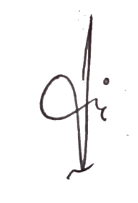

UNIVERSITAS KH. A. WAHAB HASBULLAH


M. ILHAM ARIF  Ketua IPNU | IFTITAHUR RAHMAH  Ketua IPPNU

